ΔΙΑΚΡΙΣΕΙΣ ΟΡΓΑΝΙΚΩΝ ΕΝΩΣΕΩΝ

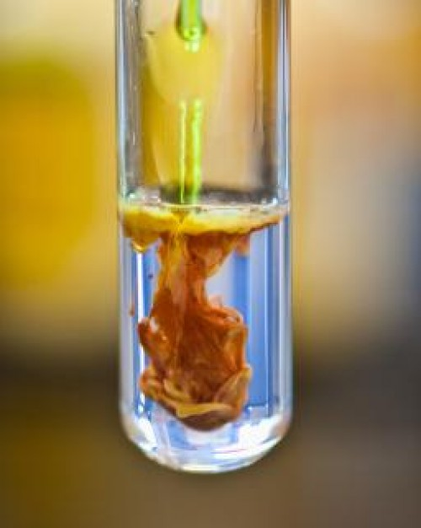
Αθήνα Απρίλιος 2014

Ο Γιώργος, μαθητής της Β΄Λυκείου,πήγε εκπαιδευτική εκδρομή στο Χημικό Τμήμα του Πανεπιστημίου Αθηνών και παρασκεύασε με την βοήθεια των συμμαθητών του 5 διαλύματα οργανικών ενώσεων: CH₃CH₂OH(αιθανόλη),HCHO(μεθανάλη),CH₃COCH₃(προπανόνη),CH₃COOH(αιθανικό οξύ) και HOOC-COOH(αιθανιδιϊκό οξύ).Δεν κόλλησε όμως καλά τις ετικέτες και κατά την μεταφορά των διαλυμάτων στο εργαστήριο του σχολείου του, αυτές ξεκόλλησαν.Ο καθηγητής της Χημείας τού σχολείου , τον συμβούλεψε να βάλει στα πλαστικά φιαλίδια ετικέτες με τα γράμματα Α,Β,Γ,Δ και Ε.Στη συνέχεια του έδωσε τα αντιδραστήρια:KMnO₄ και Η₂SO₄, Na₂CO₃ και φελίγγειο υγρό.Τον συμβούλεψε επίσης, αφού διαβάσει τις σελίδες με τις απαραίτητες γνώσεις και τις αντιδράσεις, να πραγματοποιήσει τις δοκιμές που προτείνονται και να συμπληρώσει τον πίνακα.
ΑΠΑΡΑΙΤΗΤΕΣ ΓΝΩΣΕΙΣ
Οι αντιδράσεις με βάση τις οποίες μπορούμε να διακρίνουμε οργανικές ενώσεις μεταξύ τους πρέπει να γίνονται εύκολα και να συμβαίνει μια αλλαγή, η οποία να γίνεται αντιληπτή με τις αισθήσεις μας. Όπως:
- Έκλυση αερίου
- Αλλαγή χρώματος ενός διαλύματος
- Δημιουργία ιζήματος κ.α.

ΑΝΤΙΔΡΑΣΕΙΣ
(μόνο για μαθητές της Γ΄Λυκείου)

5C₂H₅OH+4KMnO₄+6H₂SO₄→5CH₃COOH+4MnSO₄+2K₂SO₄+11H₂O
5HCHO+4KMnO₄+6H₂SO₄ →5CO₂+4MnSO₄ +2K₂SO₄ +11H₂O
5(COOH)₂+2KMnO₄+3H₂SO₄ →10CO₂+2MnSO₄+K₂SO₄ +8H₂O

2CH₃COOH+Na₂CO₃ →2CH₃COONa+CO₂↑+H₂O
(COOH)₂ +Na₂CO₃ →(COONa)₂+CO₂↑+H₂O

HCHO+2CuSO₄+5NaOH →HCOONa+Cu₂O↓+2Na₂SO₄+3H₂O

Αντιδραστήρια  Οργανική  Ένωση | Na₂CO₃ | KMnO₄/ H₂SO₄  Θέρμανση | Φελίγγειο υγρό  (CuSO₄/NaOH)  Θέρμανση
CH₃CH₂OH  Αιθανόλη | ─ | Αποχρωματισμός | ─
HCH=O  Μεθανάλη | ─ | Αποχρωματισμός | Cu₂O ↓  Κεραμέρυθρο ίζημα
CH₃COCH₃  Προπανόνη | ─ | ─ | Να μην πραγματοποιηθεί
CH₃COOH  Αιθανικό οξύ | CO₂ ↑  Αέριο | ─ | Να μην πραγματοποιηθεί
(COOH)₂  Αιθανοδιϊκό οξύ | CO₂ ↑  Αέριο | Αποχρωματισμός | Να μην πραγματοποιηθεί

ΔΡΑΣΤΗΡΙΟΤΗΤΑ
ΔΙΑΚΡΙΣΗ ΟΡΓΑΝΙΚΩΝ ΕΝΩΣΕΩΝ ΣΕ ΑΓΝΩΣΤΑ ΔΙΑΛΥΜΑΤΑ
Μαθητές Β΄Λυκείου Γενικής Παιδείας και Γ΄Λυκείου Θετικής Κατεύθυνσης
Στόχοι
Οι μαθητές/τριες:
- Να ασκηθούν στην ανίχνευση ουσιών με τη χρήση γνωστών αντιδραστηρίων.
- Να εξοικειωθούν με τη χρήση κάποιων βασικών αντιδραστηρίων.
- Να κατανοήσουν τις αλλαγές που επέρχονται στις ουσίες, όταν επιδρούμε σε αυτές με γνωστά αντιδραστήρια.
- Να αντιληφθούν ότι υπάρχουν «χημικοί τρόποι» διάκρισης ουσιών.
Σκοπός της δραστηριότητας είναι:
Να αντιστοιχίσουν σε κάθε διάλυμα που βρίσκεται στις φιάλες Α,Β,Γ,Δ και Ε, την περιεχόμενη ουσία που μπορεί να είναι μία από τις παρακάτω:
CH₃CH₂OH(αιθανόλη),HCHO(μεθανάλη),CH₃COCH₃(προπανόνη),CH₃COOH(αιθανικό οξύ) και HOOC-COOH(αιθανιδιϊκό οξύ).
Απαιτούμενα όργανα | Απαιτούμενα αντιδραστήρια
- Στήριγμα δοκιμαστικών σωλήνων  - 12 δοκιμαστικοί σωλήνες  - Υδροβολέας  - Υδατόλουτρο θερμοκρασίας 70-80 ^{ο}C | - Διαλύματα Α,Β,Γ,Δ,Ε  - Υδατικό διάλυμα H₂SO₄ 2M  - Υδατικό διάλυμα KMnO₄ 0.01M  - Υδατικό διάλυμα Na₂CO₃ 1M  - Διάλυμα Fehling A  - Διάλυμα Fehling B

Εκτέλεση του πειράματος
- Τοποθετείστε 1 ml (περίπου 20 σταγόνες) από κάθε διάλυμα Α,Β.Γ,Δ και Ε σε διαφορετικούς δοκιμαστικούς σωλήνες, προσθέστε διπλάσια περίπου ποσότητα Na₂CO₃ και καταγράψτε τις παρατηρήσεις σας στον πίνακα που ακολουθεί.
- Τοποθετείστε 1 ml (περίπου 20 σταγόνες) από κάθε διάλυμα Α,Β.Γ,Δ και Ε σε διαφορετικούς δοκιμαστικούς σωλήνες και ίση περίπου ποσότητα KMnO₄ . Στη συνέχεια προσθέστε 5 σταγόνες H₂SO₄, τοποθετείστε τους δοκιμαστικούς σωλήνες στο υδατόλουτρο, αφού προηγουμένως τους έχετε προσημειώσει, και καταγράψτε τις παρατηρήσεις σας στον πίνακα που ακολουθεί.
- Τοποθετείστε 10 σταγόνες διαλύματος Fehling A και 10 σταγόνες διαλύματος Fehling B σε 2 δοκιμαστικούς σωλήνες και προσθέστε ξεχωριστά 20 σταγόνες από τα δύο διαλύματα που δεν έχετε ακόμη διακρίνει. Στη συνέχεια τοποθετείστε τους δοκιμαστικούς σωλήνες στo υδατόλουτρo ή για καλύτερο αποτέλεσμα, αφού τους πιάσετε με μία ξύλινη λαβίδα, να τους θερμάνετε με τη φλόγα του λύχνου. Καταγράψτε τις παρατηρήσεις σας στον πίνακα που ακολουθεί.

ΠΙΝΑΚΑΣ (1) ΠΑΡΑΤΗΡΗΣΕΙΣ
 | ΚΜnO₄/H₂SO₄ | Na₂CO₃ | Φελίγγειο Υγρὀ | Παρατηρήσεις
Α
Β
Γ
Δ
Ε

Φύλλο Εργασίας
- Να συμπληρώσετε τον πίνακα (2) με τα συμπεράσματά σας από την πειραματική διαδικασία
ΠΙΝΑΚΑΣ (2) ΣΥΜΠΕΡΑΣΜΑΤΑ
Διαλύματα | Α | Β | Γ | Δ | Ε
Διαλυμένη ουσία

- Να αιτιολογήσετε τα αποτελέσματα που γράψατε στον πίνακα (2) . Οι μαθητές της Γ΄Λυκείου να γράψετε επιπλέον τις σχετικές χημικές εξισώσεις των αντιδράσεων που πραγματοποιήσατε στη διάρκεια της δοκιμασίας, με βάση τις οποίες καταλήξατε στα συμπεράσματά σας( 1 αντίδραση για κάθε διαλυμένη ουσία).

- Να βρείτε τις εμπειρικές ονομασίες των οργανικών ενώσεων που διακρίνατε και να αναφέρετε μία χρήση για κάθε μία από αυτές.

- Ποιο προϊόν καθημερινής χρήσης παίρνουμε με την πλήρη οξείδωση της αιθανόλης και πώς πραγματοποιείται αυτή η αντίδραση στη βιομηχανία τροφίμων;

